深 圳 大 学 实 验 报 告

课 程 名 称： 计算机系统(2)

实验项目名称： 数据表示实验

学 院： 计算机与软件学院

专 业： 人工智能卓越班

指 导 教 师： 罗秋明

报告人： 邓瑞霖 学号： 2024150040 班级： 01

实 验 时 间： 2026年4月2日～2026年4月17日

实验报告提交时间： 2026年4月7日星期二

教务处制
一、 实验目标：
- 了解各种数据类型在计算机中的表示方法
- 掌握C语言数据类型的位级表示及操作
二、实验环境：
- 计算机（Intel CPU）
- Fedora 13 Linux操作系统
三、实验内容与步骤
1、根据bits.c中的要求补全以下的函数：
int bitXor(int x, int y);
int tmin(void);
int isTmax(int x);
int allOddBits(int x);
int negate(int x);
int isAsciiDigit(int x);
int conditional(int x, int y, int z);
int isLessOrEqual(int x, int y);
int logicalNeg(int x);
int howManyBits(int x);
unsigned float_twice(unsigned uf);
unsigned float_i2f(int x);
int float_f2i(unsigned uf);
2、在Linux下测试以上函数是否正确，指令如下：
*编译：./dlc bits.c
*测试：make btest
./btest
四、实验结果
4.1 int bitXor(int x, int y): bitXor - x^y using only ~ and &
4.1.1 思路
$$x⊕y=(x\&∼y)∣(∼x\&y) a|b=∼((∼a)\&(∼b))$$
4.1.2 代码
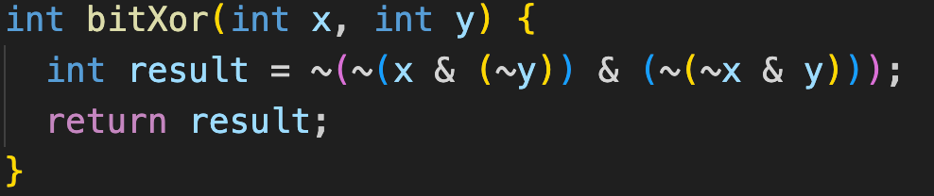

4.2 int tmin(void): return minimum two's complement integer
4.2.1 思路
int的最小值$−2^{31}$（即0x80000000），其补码为的MSB为1，其于为0
4.2.2 代码
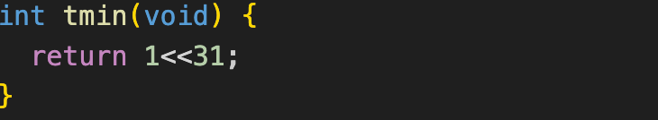

4.3 int isTmax(int x): returns 1 if x is the maximum, two's complement number
4.3.1 思路
若x是int的最大值, 则其补码的MSB为0, 其余位为1. 考虑将其转化为0来判断.
  - y = x + 1为int的最小值, 其补码的MSB为1, 其余位为0.
  - x = x + y的补码全为1, 此时对x按位取反即为0.
  - 注意x = -1, 即x的补码全为1时, 会被①②误判为int的最大值. 此时y = x + 1的补码全为0, 则可通过检查!y是否为0判断.

4.3.2 代码
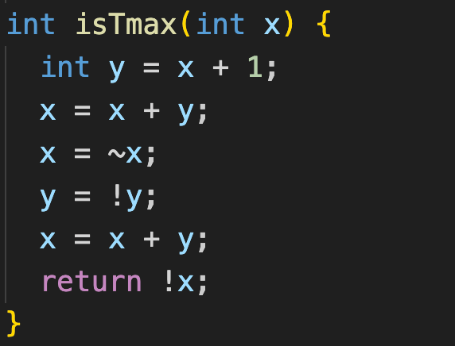

4.4 int allOddBits(int x):4.- return 1 if all odd-numbered bits in word set to 1
4.4.1 思路
取掩码mask = 0xAAAAAAAA, 则它的二进制表示的奇数位为1, 偶数位为0, 检查x和x & mask是否相等即可. 因不允许使用大常数, 可将AA平移到对应数位后相加.

4.4.2 代码
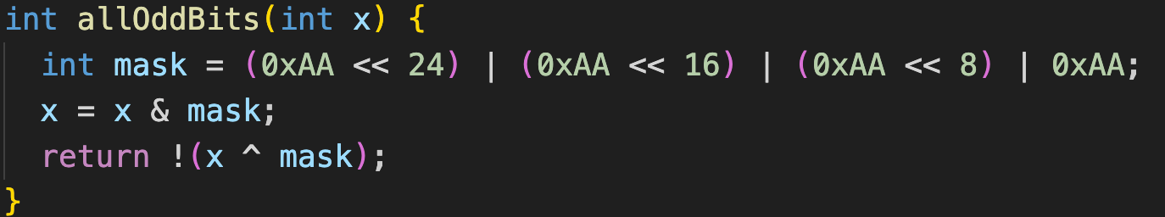

4.5 int negate(int x): return -x
4.5.1 思路
负数的补码是对应的正数补码取反 + 1.

4.5.2 代码
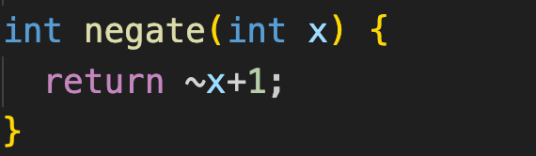
4.6 int isAsciiDigit(int x): return 1 if 0x30 <= x <= 0x39 (ASCII codes for characters '0' to '9')
4.6.1 思路
- 判断x >= 0x30, 可判断(x – 0x30)的符号位是否为0 .
- 判断x <= 0x39, 可判断(x – 0x3A)的符号位是否为1, 此处不选减0x39是因为减完后符号位仍为0.

4.6.2 代码
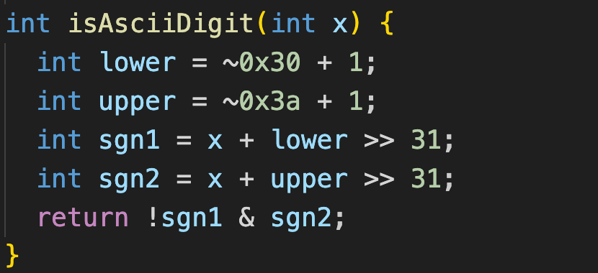
4.7 int conditional(int x, int y, int z):same as x ? y : z
4.7.1 思路
  - 判断x是否为0, 可用!x将x先变为0或1. 考虑将x变为掩码: x = 0时, mask = !x – 1 = 0xffffffff; x != 0时, mask = !x – 1 = 0x00000000.
  - 返回y时, 需将z置0; 返回z时, 需将y置0. 上述操作可用mask、~mask分别与y和z相与实现.

4.7.2 代码
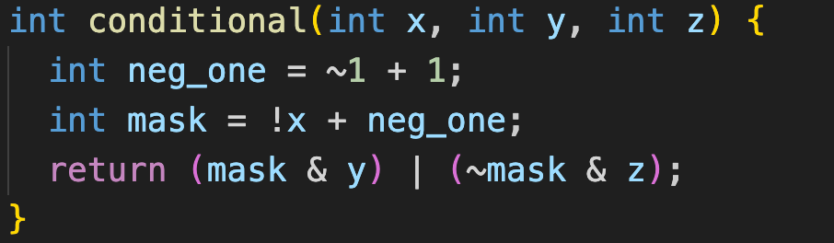

4.8 int isLessOrEqual(int x, int y): if x <= y then return 1, else return 0
4.8.1思路
按x与y的符号位不同分为两种情况.
  - x与y异号: 负数小, 返回x是否为负数即可.
  - x与y同号: 返回(y -x)的符号位取反即可.

4.8.2 代码
4.9 int logicalNeg(int x): 9.implement the !s operator, using all of the legal operators except !
4.9.1 思路
  - 若x != 0且x != 0x8000, 则!x和x的符号位相反.
  - 若x == 0, 则!x和x的符号位都为0.
  - 若x == 0x8000, 则!x和x的符号位都为1.
综上, 只需!x和x的符号位至少有一个为1即可保证x非零.

4.9.2 代码
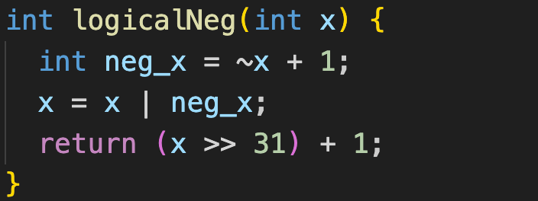

4.10 int howManyBits(int x):return the minimum number of bits required to represent x in two's complement
4.10.1 思路
  - 若x == 0, 则只需要1 bit.
  - 若x > 0, 设其MSB为第n位, 则只需再加上符号位, 即用(n + 1)可表示.
  - 若x < 0, 需找到其最高的位0的位置. 为简化, 将x取反. 将x的二进制表示按2的幂次的长度分段, 依次检查每一段中是否有1. 如第一次检查x的低16位中是否有1, 若有则x至少需16 bits才可表示, 移除其低16位, 检查接下来的8位. 依次检查16、8、4、2、1位是否有1, 最终答案为各部分的1的个数加上符号位.

4.10.2 代码
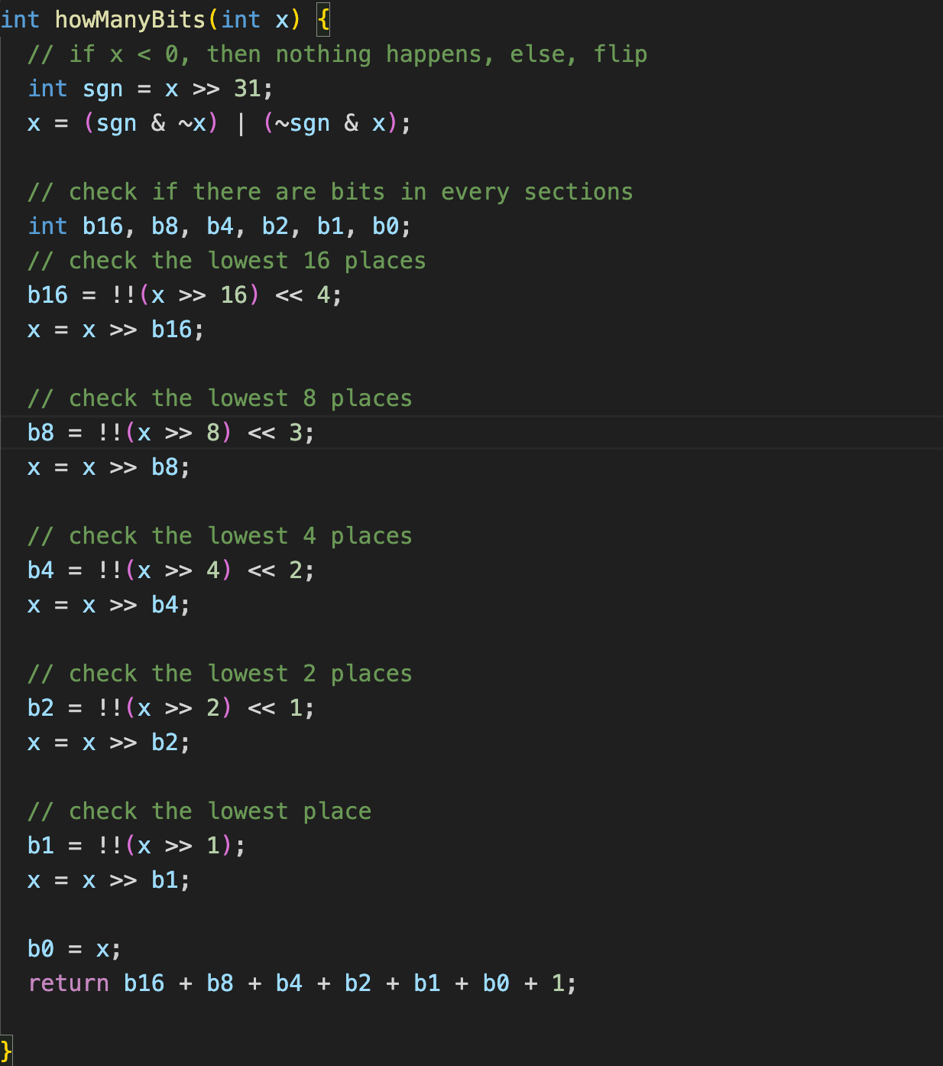
4.11 unsigned float_twice(unsigned uf): 11.Return bit-level equivalent of expression 2*f for floating point argument f
4.11.1 思路
先按IEEE-754标准定义的浮点数, 分别截取出uf的符号sgn、阶码exp、尾数frac. 按uf是规格化或非规格化分类:
  - uf是非规格化浮点数, 即exp = 0时, frac乘2即可.
  - exp != 0时:
若exp != 255, 则uf是规格化浮点数, exp加1即可. 注意若exp加1后exp变为全1, 则应返回Infinity, 即将frac置为0.
若exp == 255, 则返回NaN即可.

4.11.2 代码
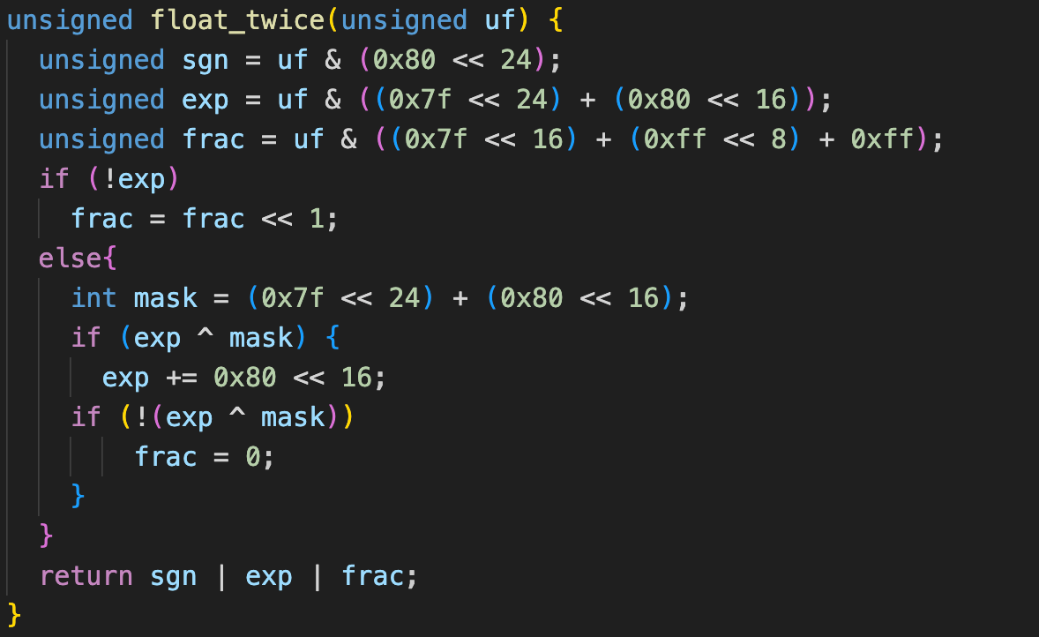
4.12 unsigned float_i2f(int x): 12. Return bit-level equivalent of expression (float) x
4.12.1 思路
  - 先求得x的符号sgn. 求阶码exp和尾数frac前, 可特判x取特殊值的情况. 若x == 0, 因0的非规格化表示即全0, 故返回x自身即可; 若x == -infinity, 则将exp置为0x9e后返回即可.
  - 若x为负数, 则将其变为正数.
  - 确定小数点的位置pos后, 将x截断至剩下小数位, 并根据e = E + bias求得exp.
  - 求得小数位frac, 注意特判舍入的情况, 若舍入后发生进位, 则更新exp, 并将frac截断.

4.12.2 代码
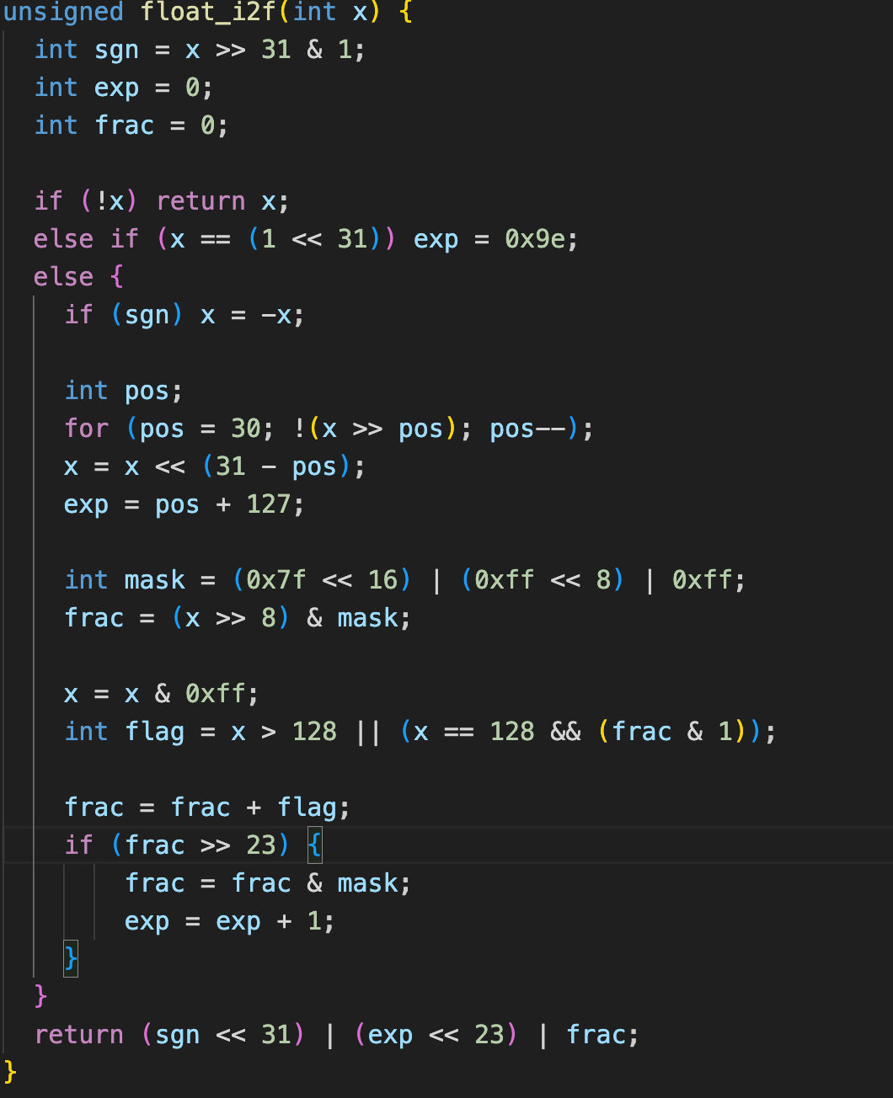
4.13 int float_f2i(unsigned uf);
4.13.1 思路
  - 从uf中截取出符号sgn、阶码exp和尾数frac.
  - 判断是否规格化, 是否为特殊值, 是否溢出.
将exp和frac转化为整型的补码, 或上符号位后返回即可
4.13.2 代码
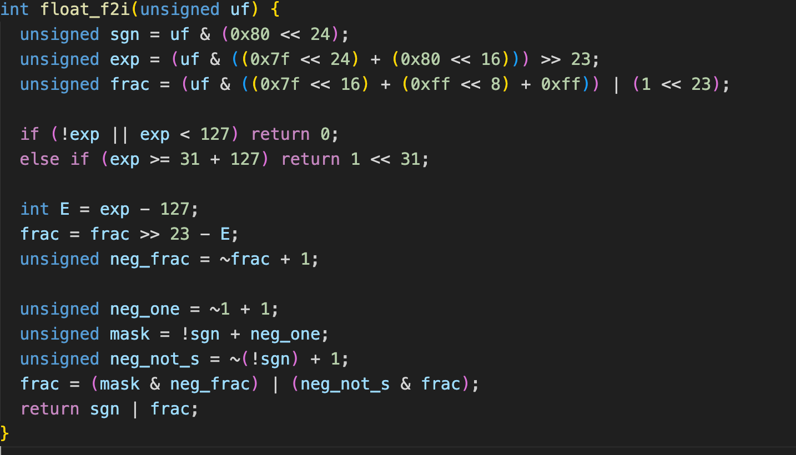
4.14 运行代码
编译文件gcc bits.c btest.c decl.c tests.c -o test
运行./test
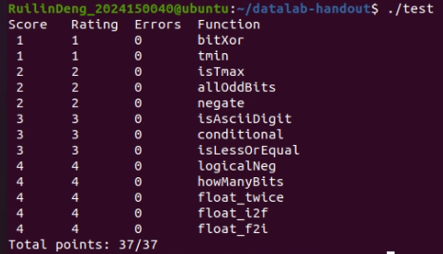
观察到各函数的测试都通过, 实验完成.
五、实验总结与体会
本次实验稍有难度, 考察对位运算的熟练掌握和对特殊情况、边界情况的处理.
经过本次实验, 我提高了自身的位运算水平, 加深了对定点数、IEEE754浮点数的理解, 对数值表示带来的程序bug有更清晰的认识.

指导教师批阅意见：

成绩评定：

指导教师签字： 刘刚

2016年 4月10日
备注：

